|  |  |  |  |  |
| --- | --- | --- | --- | --- |
| **EMB00004e70326a** | | **데이터융복합∙소비자리서치 전문 연구기관**  **컨슈머인사이트 보도자료** | | |
| 기관 | 컨슈머인사이트 | | 이메일 | kimmh@consumerinsight.kr |
| 문의 | 김민화 연구위원 | | 연락처 | 02) 6004-7643 |
| 배포일 | 2022년 6월 16일(목) 배포 | | 매수 | 총 5매 |

* 이 자료의 저작권은 (주)컨슈머인사이트에 있으며, 보도(언론사) 이외의 활용은 당사와 사전 협의를 거쳐 서면 승낙을 받은 경우에 한합니다.

|  |  |  |
| --- | --- | --- |
|  | **■ 2021 여행자∙현지인의 국내 여행지 추천 ④재래시장**  **통영하면 바다라고예? ‘재래시장’에 가보이소~** |  |
|  | * **볼∙먹∙살거리 집합체 재래시장, 관광자원 59종 중 추천율 1위** * **‘경남 통영’, 10명 중 7명이 추천해 기초지자체 1위** * **‘강원도’, 속초∙정선∙영월 등 최상위권에 포함해 광역지자체 중 최고** |  |
|  | * **상위 20위 중 수산물 시장, 非상설 시장(5일장) 각각 8곳 포함** * **바다∙산 등 자연자원 풍부한 곳이 재래시장 추천도 많아** |  |

|  |
| --- |
| **<리포트 순서>**  ①바다 : [볼거리 남해, 놀거리 보령, 먹거리 영덕](https://www.consumerinsight.co.kr/voc_view.aspx?no=3243&id=pr10_list&PageNo=1&schFlag=0)  ②산(山) : [경북 청송이 ‘산·계곡’ ‘등산’ 2관왕](https://www.consumerinsight.co.kr/voc_view.aspx?no=3247&id=pr10_list&PageNo=1&schFlag=0)  **③**공원 **:** [“그곳에선 ‘공원’에 가보세요” 인천 연수구-울산시 1위](https://www.consumerinsight.co.kr/voc_view.aspx?no=3249&id=pr10_list&PageNo=1&schFlag=0)  **④재래시장 : 통영하면 바다라고예? ‘재래시장’에 가보이소~** |

여행자와 현지인이 ‘재래시장’을 가볼 만한 곳으로 가장 많이 추천한 곳은 경남 통영(기초지자체)과 강원도(광역지자체)였다. 바다와 섬, 바다와 산 등 자연 여행자원을 갖춘 대표 여행지이면서 지역 고유 문화와 특산물을 접할 수 있는 유명 시장을 겸비한 곳이라는 공통점이 있다. '재래시장' 추천율은 전국 평균 35%로 모든 여행자원 항목 중 가장 높아, 우리나라를 대표하는 보편적 지역관광 콘텐츠로 나타났다.

데이터융복합·소비자리서치 전문 연구기관 컨슈머인사이트가 실시한 '2021 여행자·현지인의 국내 여행지 평가 및 추천 조사'에서 여행자와 현지인(연고자 포함) 6만9612명에게 해당 지역에서 기대하거나 추천할 만한 지역 여행자원(59개 부문 제시, 5개까지 복수선택)을 물었다(해당 데이터는 한국지능정보사회진흥원(NIA)의 빅데이터센터구축사업을 통해, 한국문화정보원 문화빅데이터플랫폼 마켓C www.bigdata-culture.kr에서 공개되고 있다).

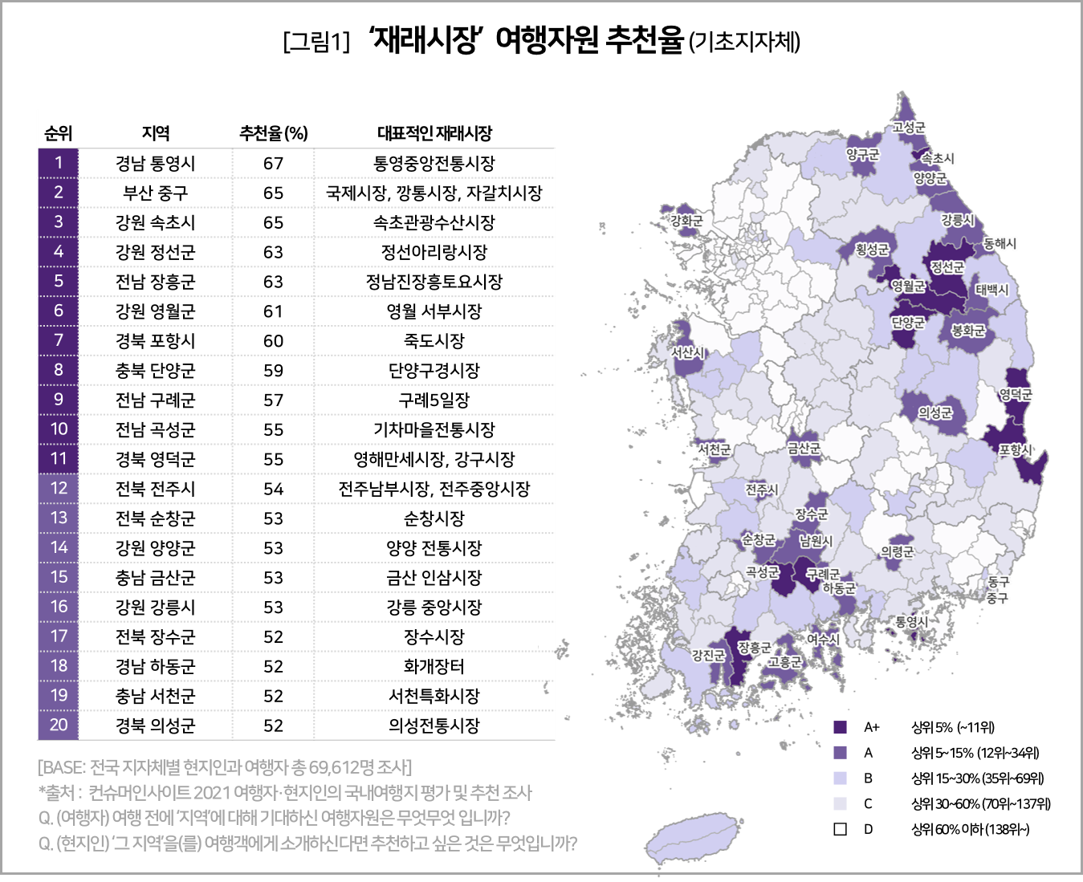

* **기초지자체 : 자갈치시장 있는 ‘부산 중구’ 대도시 중 유일한 20위권**

기초지자체 중 재래시장 추천이 가장 많은 곳은 △경남 통영(67%)이었고 △부산 중구 △강원 속초(각각 65%) △강원 정선 △전남 장흥(각각 63%) △강원 영월(61%) △경북 포항(60%) 순이었다. 이들 7곳은 60% 이상의 추천율을 얻었다(순위는 소수점 이하 반영). 그 뒤로는 △충북 단양(59%) △전남 구례(57%) △전남 곡성 △경북 영덕(이상 55%)이 전국 상위 5%(11위) 이내에 포함됐다**[그림1]**.

상위 20위까지의 지역 분포를 보면 강원이 5곳으로 가장 많았고, 전남, 경북, 전북이 각각 3곳이었다. 수도권은 한 곳도 없었으며 대도시로는 부산 중구가 유일했다. 이들 중 1~3위를 포함한 8곳(강원 속초∙양양∙강릉, 경북 포항∙영덕, 경남 통영, 부산 중구, 충남 서천)은 수산물에 특성화된 시장이었으며 지리적으로 대부분 동∙남해안에 분포했다.

내륙의 특색 있는 5일장(강원 정선∙영월, 충북 단양, 전남 구례)이거나 특산물(전남 장흥-소고기, 충남 금산-인삼, 경북 의성-마늘)로 유명한 곳도 상위권에 다수(8곳) 포진했다.

20위 내 모든 지역에서 여행자보다는 현지인 추천율이 높았는데 그 중에서도 전남 장흥, 전북 장수는 현지인 추천율이 20%포인트 이상 높았다. 여행자에게 널리 알려지지 않았지만 주민의 사랑을 받는 재래시장이 있다고 볼 수 있는 곳이다.

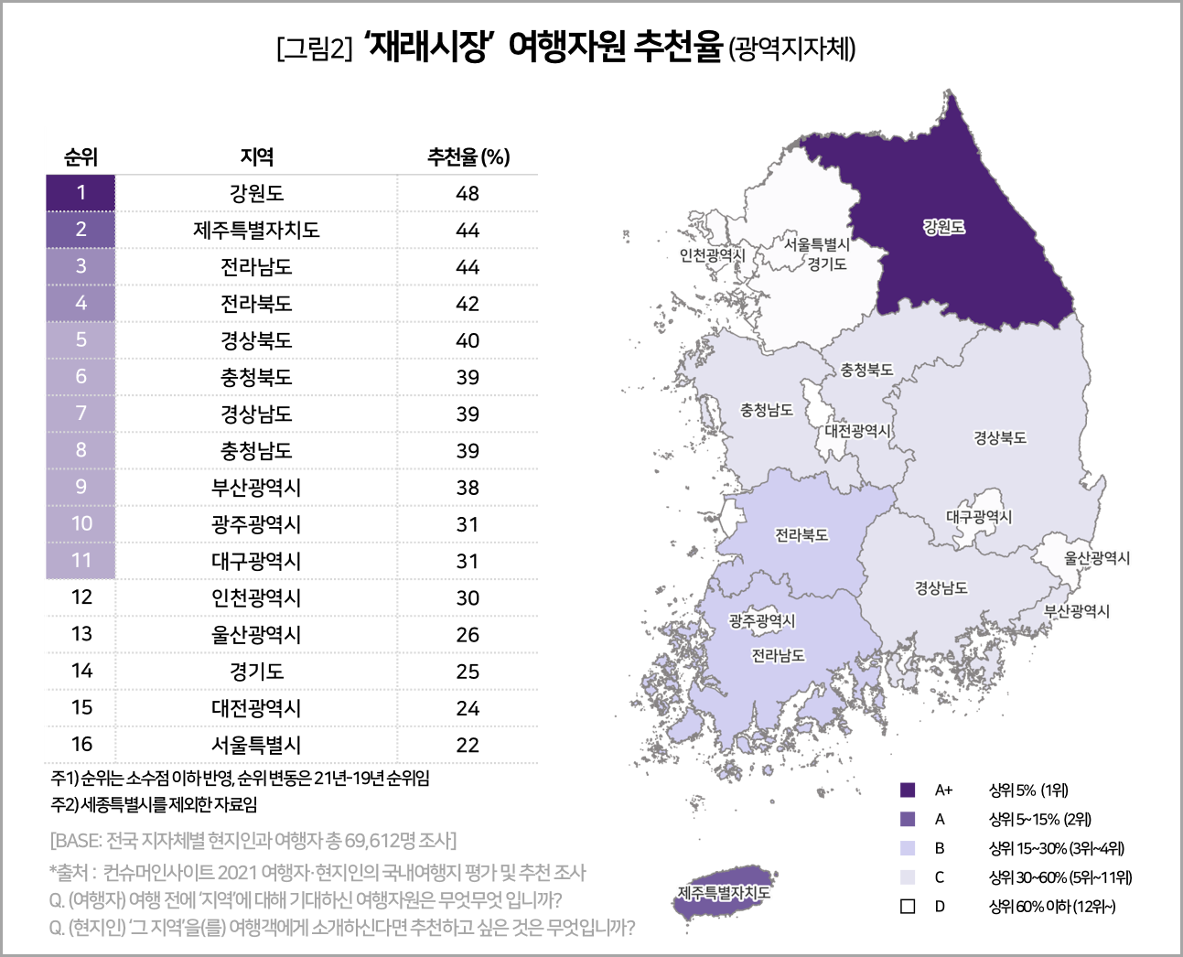

**■ 광역지자체 : 강원∙제주∙전남 등 유명 여행지역이 상위권**

16개 광역지자체(세종특별자치시 제외)별로 비교하면 도내 다수 시군이 상위권에 오른 △강원(48%)이 1위였고, 그 뒤로 △제주 △전남(이상 44%) △전북(42%) 순이었으며 △경북(40%) △경남 △충남(이상 39%)이 상위 50%(8위까지)에 포함됐다. 1~3위는 지난 조사(2019년)와 동일했고 다른 지역도 순위 변동이 크지 않았다**[그림2]**.

1~8위가 모두 도 지역으로 도시화 수준이 높은 수도권과 광역시는 모두 평균 이하로 밀렸다. 광역시에서는 부산(38%, 9위)을 제외하고는 상위권 지역과 추천율 차이가 컸으며 그 중 서울이 22%로 가장 낮았다.

**■ 모든 여행자원 항목 중 추천율 가장 높아**

재래시장의 전국 평균 추천율은 35%로 모든 여행자원 중 가장 높았다. 모든 지역에서 3명 중 1명 이상이 가볼 만한 곳으로 재래시장을 꼽은 셈이다. 산∙계곡(33%), 지역축제, 전통∙특색음식(이상 25%)을 능가하는 가장 보편적 여행자원임을 알 수 있다.

재래시장은 도시인들에게 자연환경에서 나온 생산품을 체감하고 소비·소유하게 하는 역할을 한다. 계획되고 빠듯한 소비지출에서 벗어나 소박한 일탈과 소비를 경험하게 함으로써 재래시장이 다른 여행자원과 상승작용을 하며 지역활성화에 중요한 역할을 하고 있음을 알 수 있다.

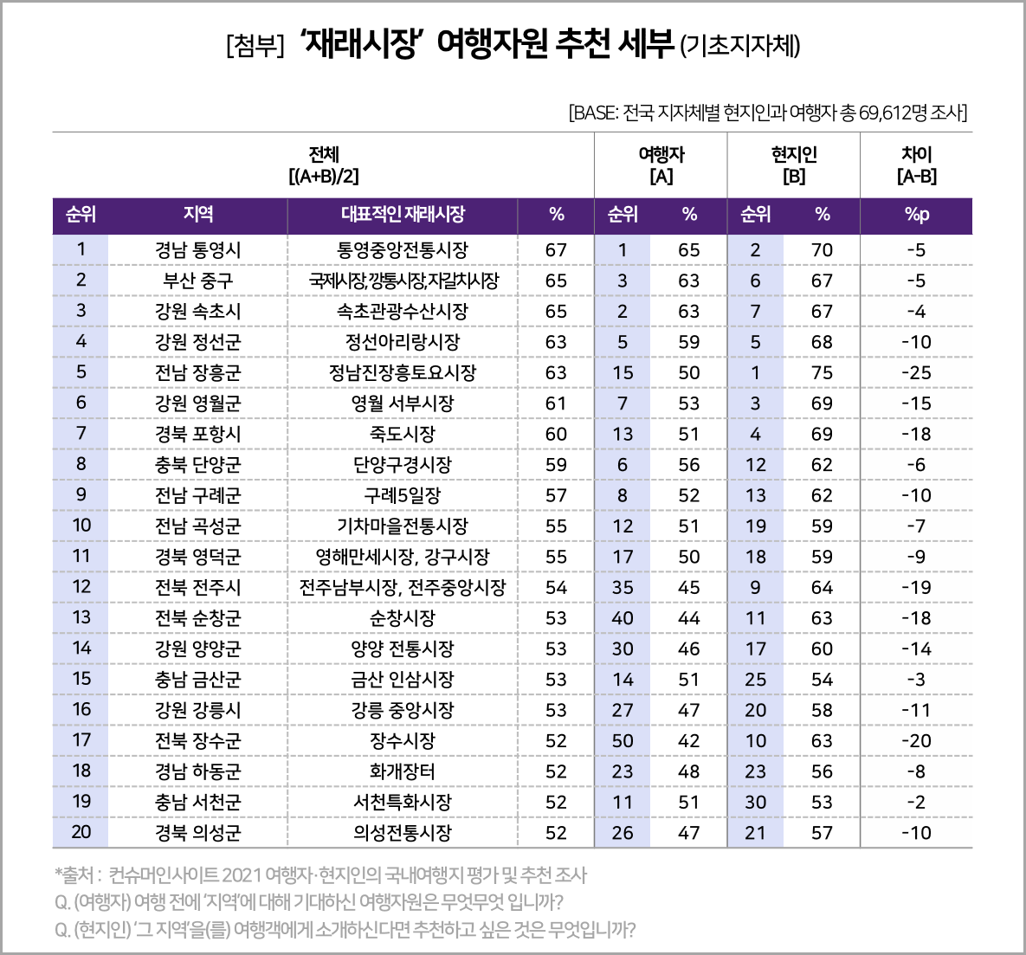

|  |
| --- |
| 컨슈머인사이트는 **비대면조사**에 **효율적**인 **대규모 온라인패널**을 통해 **자동차, 이동통신, 쇼핑/유통, 관광/여행, 금융** 등 다양한 산업에서 요구되는 **전문적이고 과학적인 리서치 서비스**를 제공하고 있습니다. **다양한 빅데이터**를 **패널 리서치 데이터**와 **융복합 연계**하여 데이터의 가치를 높이고 이를 다양한 산업에 적용하는 데 집중하고 있습니다. 특히 최근에는 **100% 모바일 기반**으로 **전국민 표본 대표성**을 가진 **조사 플랫폼 '국대패널'**을 **론칭**하고 **조사업계 누구나 사용할 수 있도록 개방**했습니다. |

--------------------------------------------------------------------------------------------------------------------

컨슈머인사이트는 2017년부터 격년으로 수행하는 ‘여행자·현지인의 국내여행지 평가 및 추천 조사'에서 여행객에게는 가 본 여행지에 대해, 현지인에게는 잘 알거나 살아본 지역에 대해 여가∙관광자원 경쟁력을 평가하도록 했다. 2021년 4~5월 컨슈머인사이트가 보유한 80만 IBP(Invitation Based Panel)를 표본틀로 여행객 3만3485명과 현지인 3만6127명 등 총 6만9612명의 여행지-여가∙관광자원 추천 데이터를 분석했다. 표본추출은 인구구성비에 따라 성·연령·지역을 비례 할당했고 자료수집에는 이메일과 모바일을 사용했다.

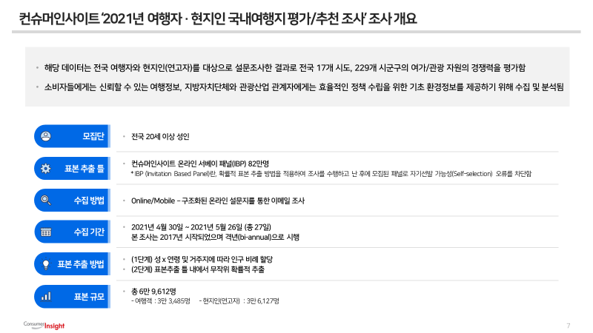

Copyright ⓒ Consumer Insight. All rights reserved.

|  |  |  |
| --- | --- | --- |
| **For-more-Information** | | |
| 김민화 컨슈머인사이트 연구위원/Ph.D | kimmh@consumerinsight.kr | 02)6004-7643 |
| 두호영 컨슈머인사이트 연구원 | doohy@consumerinsight.kr | 02)6004-7611 |